Contenido
1. ITIL 4 3
2. Servicio 4
3. Valor 4
4. Sistema de Valor del Servicio (SVS) 4
5. Cadena de Valor del Servicio (Service Value Chain) 4
6. Cambio estándar ITIL 4 4
7. Prácticas de ITIL 4 5
ROLES DE ITIL 4 6
1. Sponsor 6
2. Cliente (Customer) 7
3. Usuario (User) 7
4. Proveedor del Servicio (Service Provider) 7
5. Product Owner 7
6. Service Owner 8
7. Practice Owner 8
8. Process Owner (rol heredado, aún utilizado) 8
9. Practice Manager 8
10. Service Desk Agent 9
11. Change Authority 9
12. Incident Manager 9
13. Problem Manager 9
14. Continual Improvement Lead 10

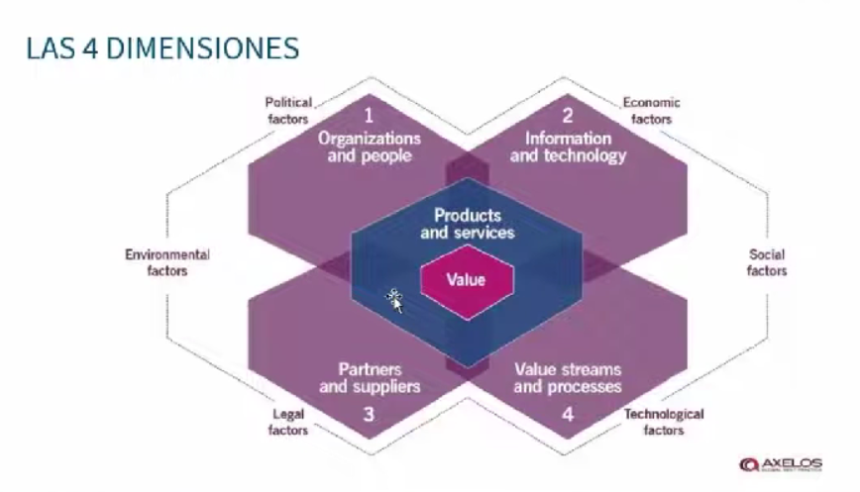
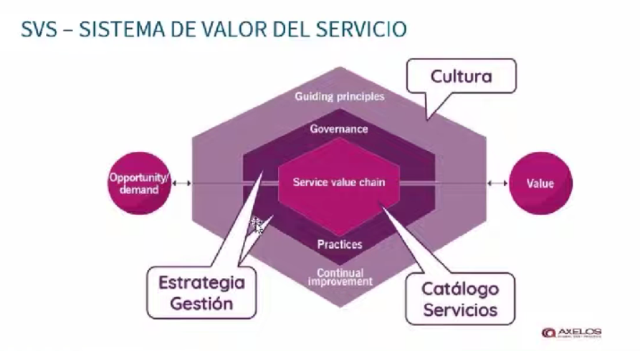
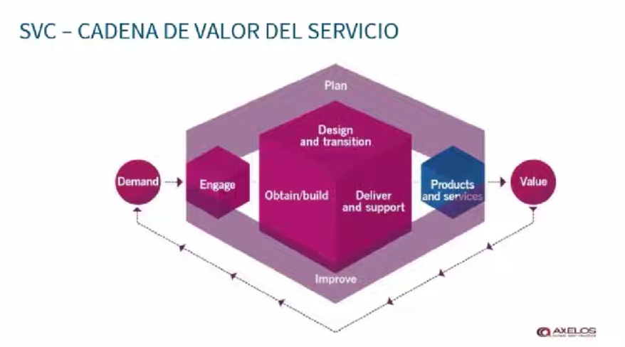
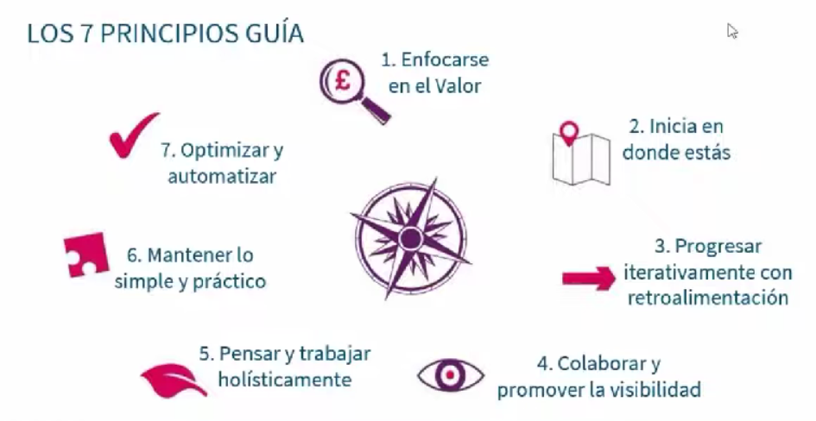

A continuación presento un compendio estructurado y formal de los principales conceptos de ITIL 4, con sus definiciones claras y gráficos de apoyo para facilitar la comprensión. El enfoque es académico–profesional, alineado con ITIL 4 Foundation.

1. ITIL 4
ITIL 4 es el marco de referencia para la gestión moderna de servicios de TI, orientado a la co-creación de valor, integrando prácticas tradicionales de ITSM con enfoques ágiles, Lean y DevOps.

2. Servicio
Un servicio es un medio para habilitar la co-creación de valor, facilitando los resultados que los clientes desean obtener, sin que asuman costos ni riesgos específicos.

3. Valor
El valor es el beneficio, utilidad e importancia percibida por las partes interesadas.
En ITIL 4, el valor no se entrega, se co-crea entre proveedor y consumidor del servicio.

4. Sistema de Valor del Servicio (SVS)
El Service Value System (SVS) describe cómo los componentes y actividades de la organización trabajan juntos para transformar oportunidades y demanda en valor.
Componentes del SVS:
- Principios guía
- Gobernanza
- Cadena de valor del servicio
- Prácticas
- Mejora continua

5. Cadena de Valor del Servicio (Service Value Chain)
Es el modelo operativo central de ITIL 4. Describe las actividades clave necesarias para crear y gestionar servicios.
Actividades:
- Plan
- Improve
- Engage
- Design & Transition
- Obtain/Build
- Deliver & Support

6. Cambio estándar ITIL 4

- cambio estándar:
  - Bajo riesgo
  - Frecuente
  - Procedimiento documentado
  - Preautorizado
  - Muchas veces automatizado

7. Prácticas de ITIL 4
Las prácticas son conjuntos de recursos organizacionales diseñados para realizar trabajo o alcanzar un objetivo.
Tipos de prácticas:
- Prácticas de Gestión General (ej.: Gestión de riesgos, Gestión financiera)
- Prácticas de Gestión de Servicios (ej.: Incidentes, Cambios, Niveles de servicio)
- Prácticas de Gestión Técnica (ej.: Desarrollo de software, Infraestructura)
8. Principios Guía de ITIL 4
Los principios guía son recomendaciones universales que orientan las decisiones y acciones en todas las circunstancias.
Principios:
- Enfocarse en el valor
- Empezar donde estás
- Progresar iterativamente con retroalimentación
- Colaborar y promover la visibilidad
- Pensar y trabajar de forma holística
- Mantenerlo simple y práctico
- Optimizar y automatizar

9. Mejora Continua
La mejora continua es una actividad recurrente que busca alinear servicios y prácticas con las necesidades cambiantes del negocio.
Modelo de mejora continua:
- ¿Dónde estamos ahora?
- ¿Dónde queremos estar?
- ¿Cómo llegamos allí?
- Tomar acción
- ¿Llegamos?
- Mantener el impulso

10. Gobernanza
La gobernanza asegura que la organización opere de acuerdo con su dirección estratégica, políticas y requisitos regulatorios, evaluando, dirigiendo y monitoreando el desempeño.

11. Relación Servicio–Consumidor
ITIL 4 define claramente los roles en la relación de servicio:
- Proveedor del servicio
- Consumidor del servicio (cliente, usuario, sponsor)
Esta relación es la base de la co-creación de valor.

ROLES DE ITIL 4

A continuación se presentan los roles definidos y reconocidos en ITIL 4, con su significado y responsabilidad principal. ITIL 4 no impone cargos rígidos, sino roles funcionales que pueden coexistir en una misma persona u organización.

1. Sponsor
Significado:
Persona que autoriza, financia y respalda un servicio o iniciativa.
Responsabilidades clave:
- Proveer financiamiento.
- Asegurar alineación estratégica.
- Patrocinar decisiones clave.

2. Cliente (Customer)
Significado:
Entidad que define los requisitos del servicio y es responsable de los resultados del uso del servicio.
Responsabilidades clave:
- Definir necesidades y expectativas.
- Aprobar niveles de servicio.
- Evaluar el valor recibido.

3. Usuario (User)
Significado:
Persona que utiliza el servicio de forma operativa.
Responsabilidades clave:
- Usar el servicio para lograr resultados.
- Reportar incidentes y solicitudes.
- Proveer retroalimentación.

4. Proveedor del Servicio (Service Provider)
Significado:
Organización o unidad responsable de diseñar, entregar y soportar servicios.
Responsabilidades clave:
- Gestión integral del servicio.
- Cumplimiento de SLAs.
- Mejora continua.

5. Product Owner
Significado:
Rol responsable del valor del producto o servicio, priorizando el trabajo a realizar.
Responsabilidades clave:
- Definir y priorizar el backlog.
- Representar al negocio.
- Maximizar el valor entregado.

6. Service Owner
Significado:
Responsable end-to-end del servicio durante todo su ciclo de vida.
Responsabilidades clave:
- Asegurar calidad y desempeño del servicio.
- Coordinar prácticas involucradas.
- Gestionar riesgos y mejoras.

7. Practice Owner
Significado:
Responsable del diseño, adopción y mejora de una práctica ITIL específica.
Responsabilidades clave:
- Definir estándares y métricas.
- Asegurar madurez de la práctica.
- Promover mejora continua.

8. Process Owner (rol heredado, aún utilizado)
Significado:
Responsable del diseño y efectividad de un proceso específico.
Responsabilidades clave:
- Definir flujos y políticas.
- Medir desempeño.
- Optimizar el proceso.

9. Practice Manager
Significado:
Responsable de la operación diaria de una práctica ITIL.
Responsabilidades clave:
- Asignar recursos.
- Ejecutar actividades.
- Reportar desempeño.

10. Service Desk Agent
Significado:
Rol operativo que actúa como punto único de contacto con los usuarios.
Responsabilidades clave:
- Gestión de incidentes y solicitudes.
- Comunicación con usuarios.
- Escalamiento adecuado.

11. Change Authority
Significado:
Persona o grupo con autoridad para aprobar cambios.
Responsabilidades clave:
- Evaluar riesgos.
- Autorizar o rechazar cambios.
- Asegurar continuidad del servicio.

12. Incident Manager
Significado:
Responsable de restaurar el servicio lo antes posible ante interrupciones.
Responsabilidades clave:
- Coordinar la resolución de incidentes.
- Priorizar impactos.
- Comunicar estados.

13. Problem Manager
Significado:
Responsable de eliminar causas raíz de incidentes recurrentes.
Responsabilidades clave:
- Análisis de causa raíz.
- Gestión de errores conocidos.
- Prevención de incidentes futuros.

14. Continual Improvement Lead
Significado:
Responsable de coordinar la mejora continua en la organización.
Responsabilidades clave:
- Identificar oportunidades de mejora.
- Priorizar iniciativas.
- Medir resultados.

